Санкт-Петербургский Национальный Исследовательский Университет ИТМО

Факультет Программной Инженерии и Компьютерной Техники



Вариант №87654

Лабораторная работа №3

По дисциплине

Программирование

Выполнил студент группы P3115:

Бурейко Роман Олегович

Преподаватель:

Письмак Алексей Евгеньевич

Санкт-Петербург 2023 г

Задание

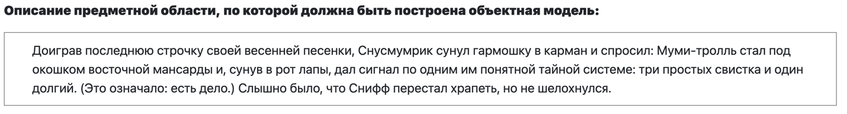

Диаграмма классов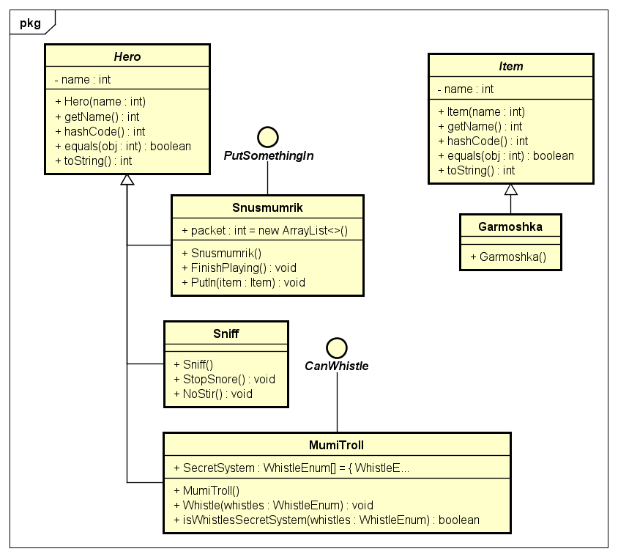

Исходный код программы

Абстрактные классы:

Hero.java

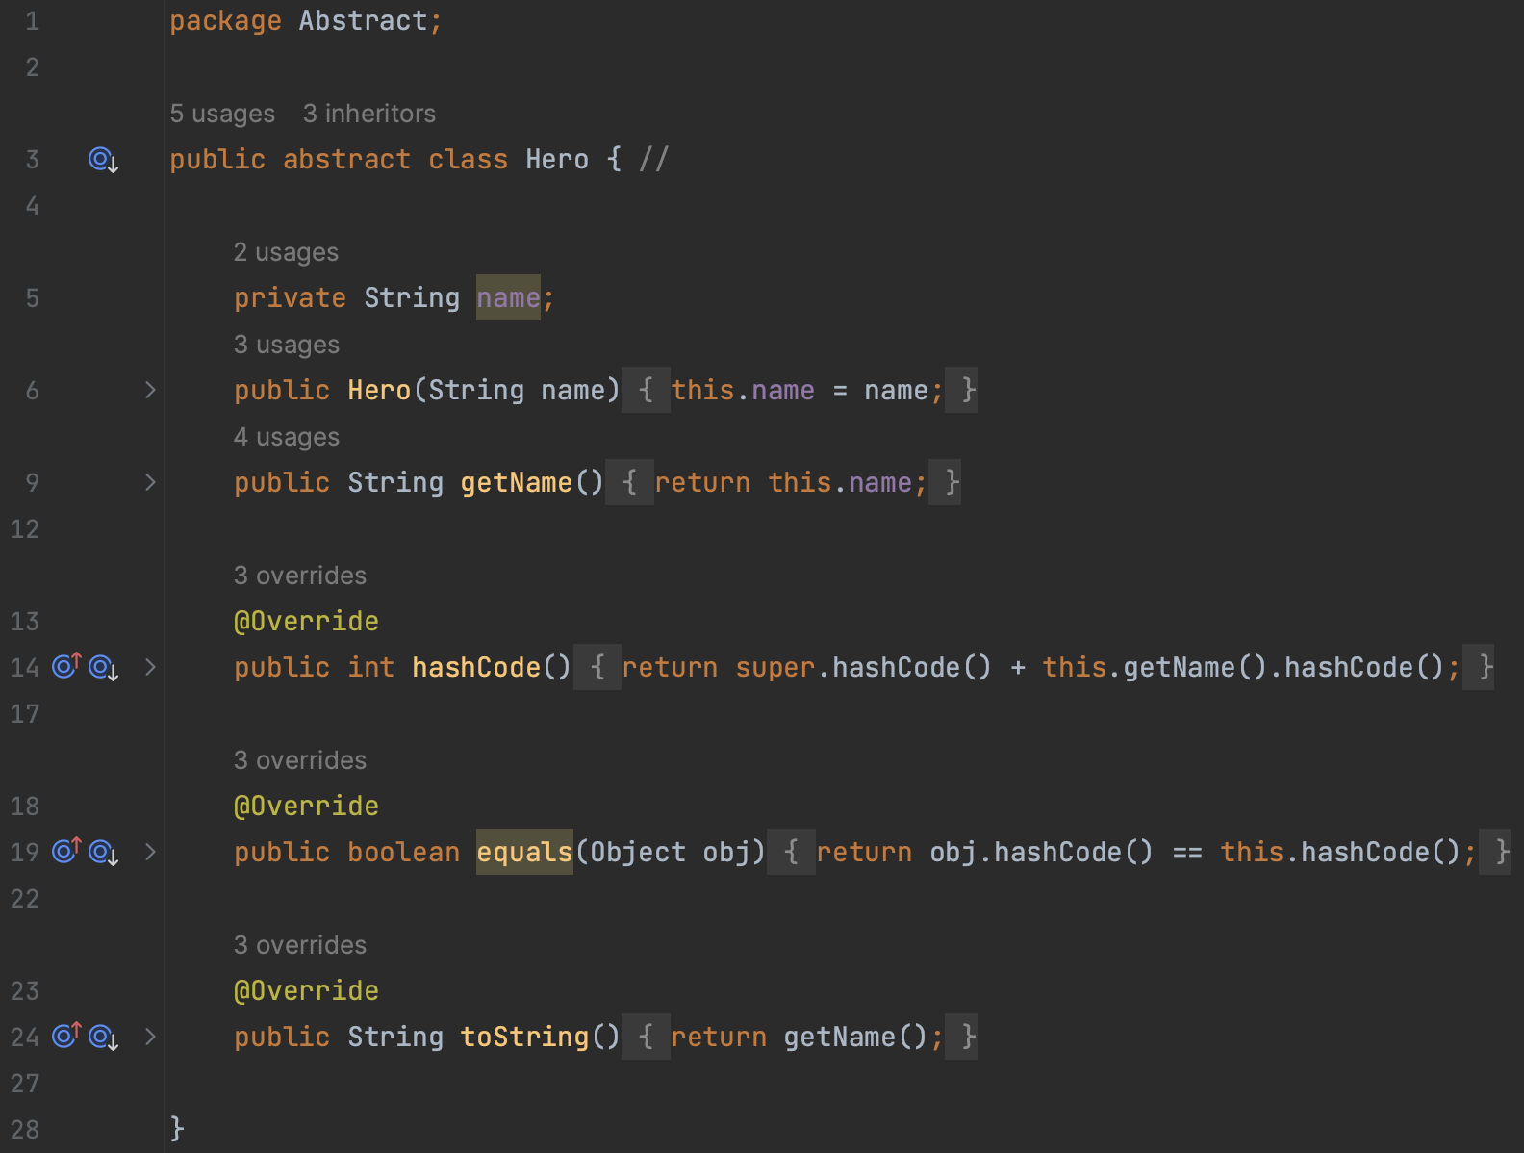

Item.java

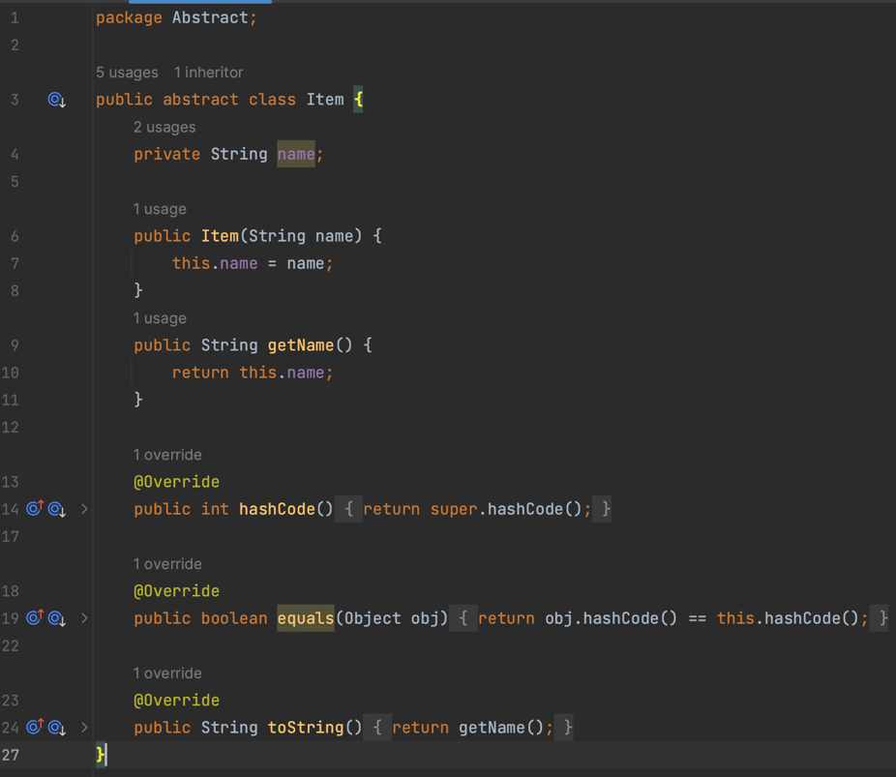

Классы:

MumiTroll.java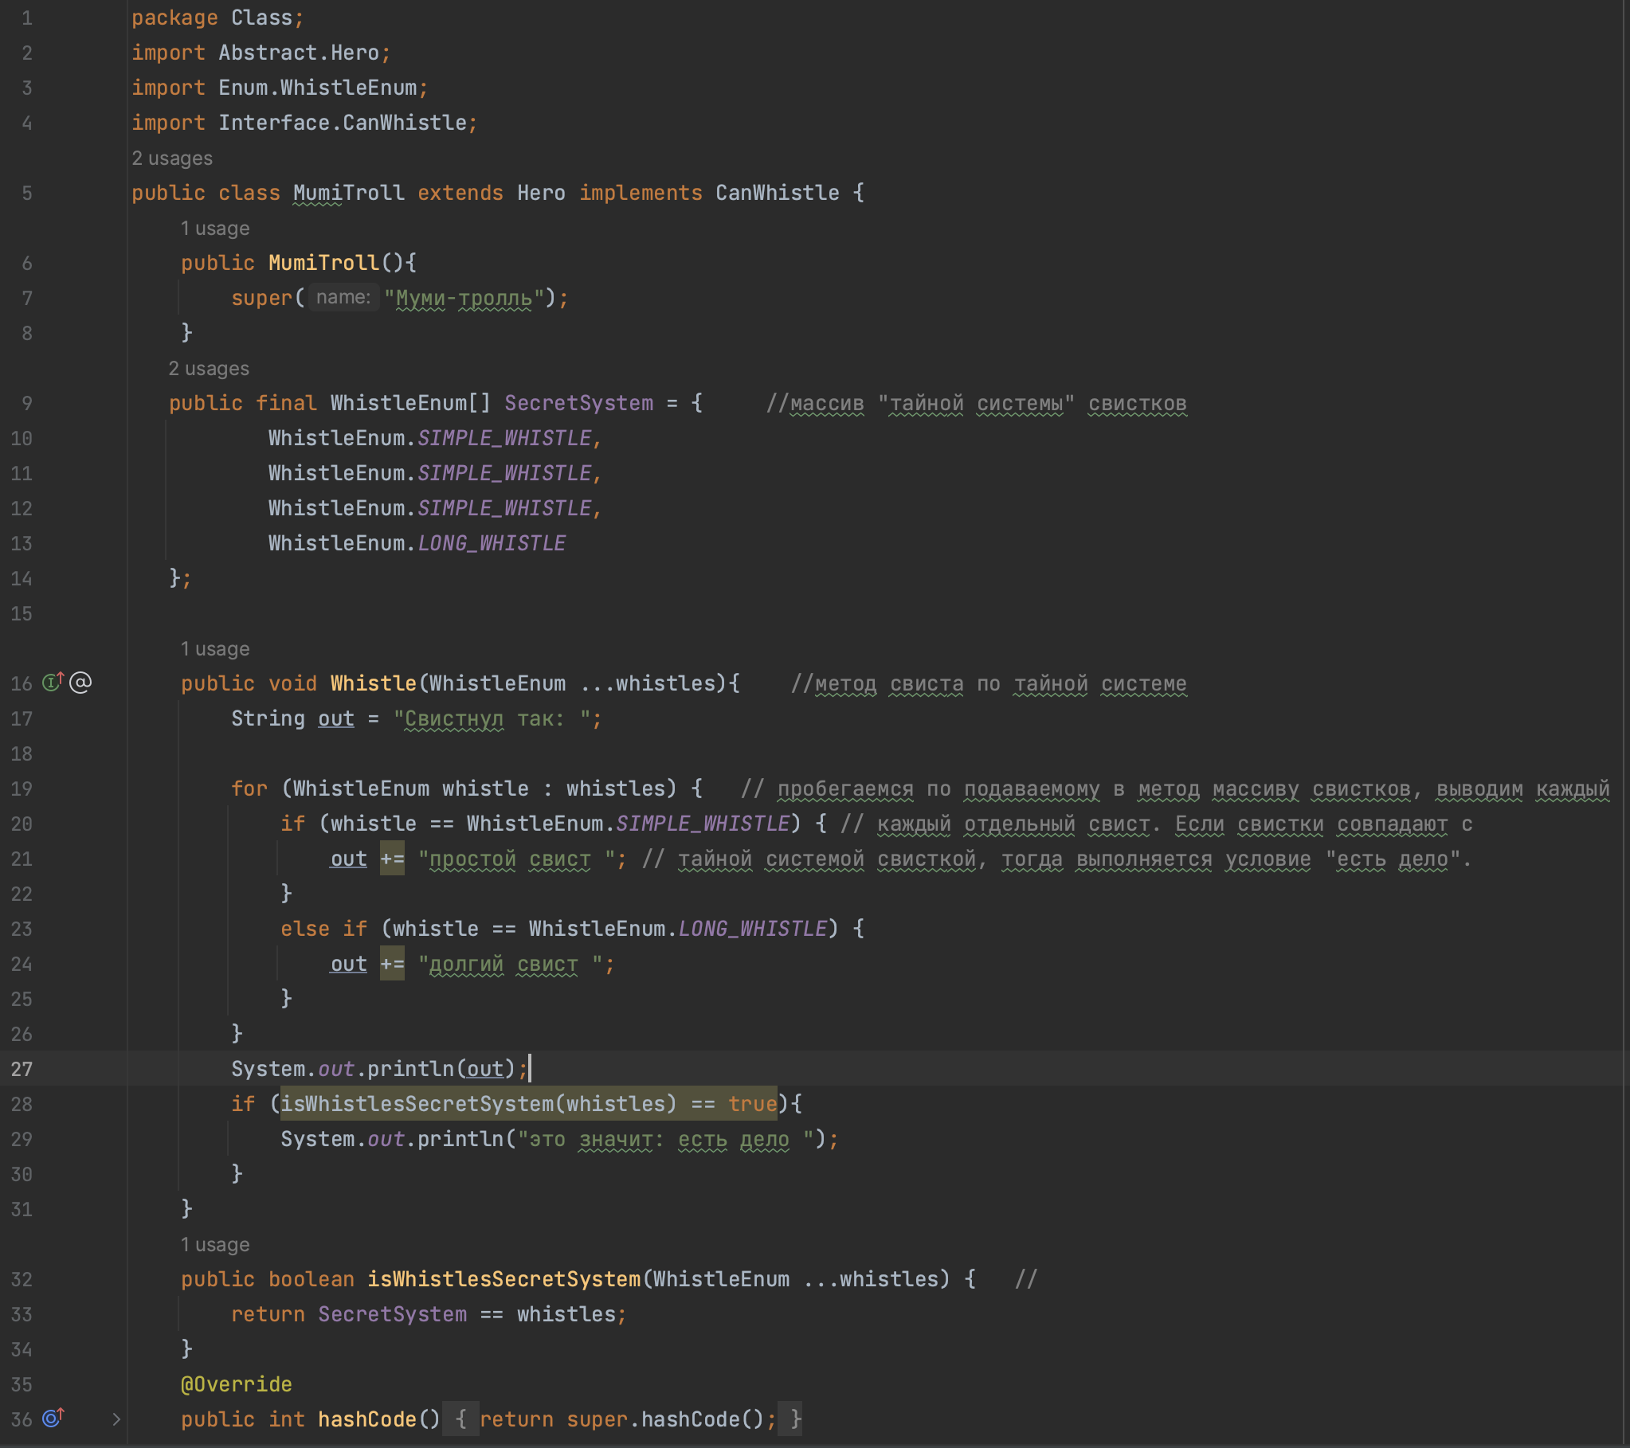

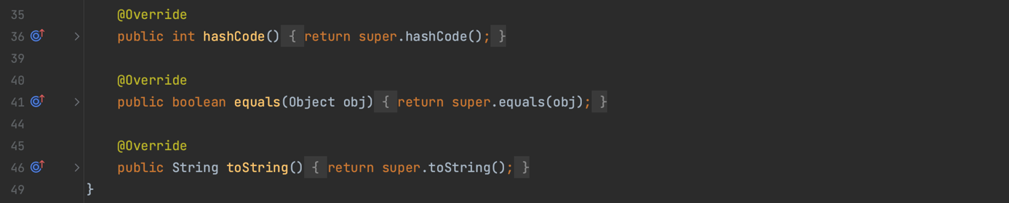

Sniff.java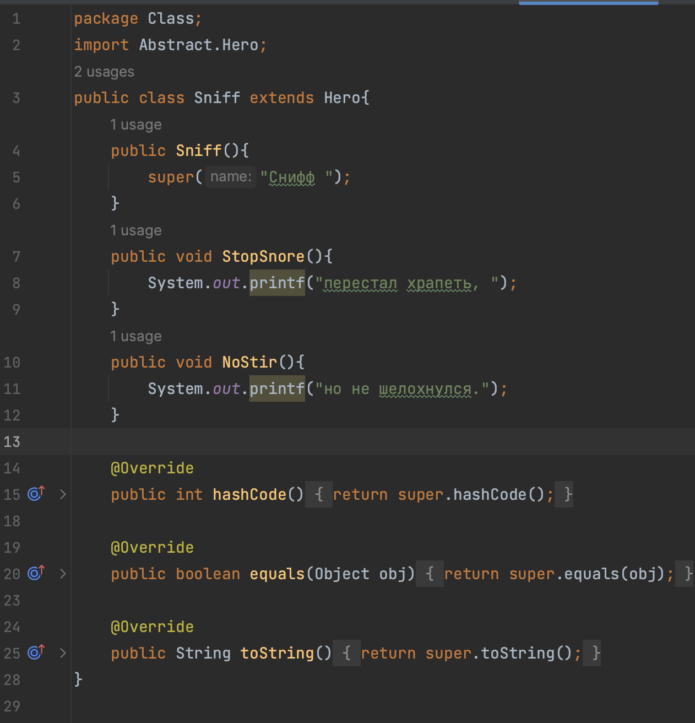

Snusmumrik.java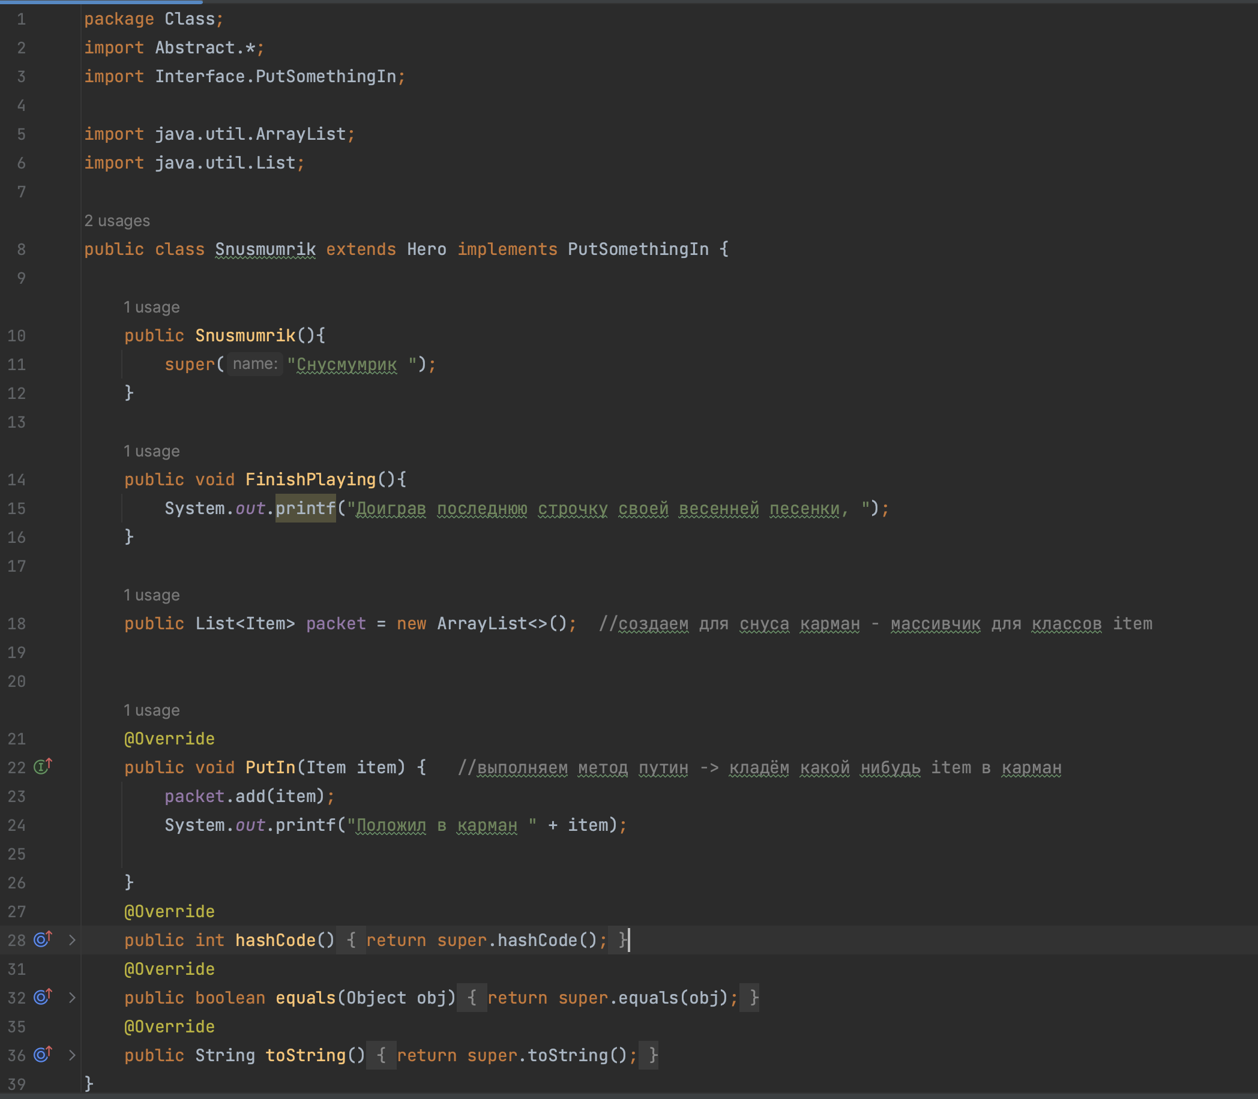

Garmoshka.java

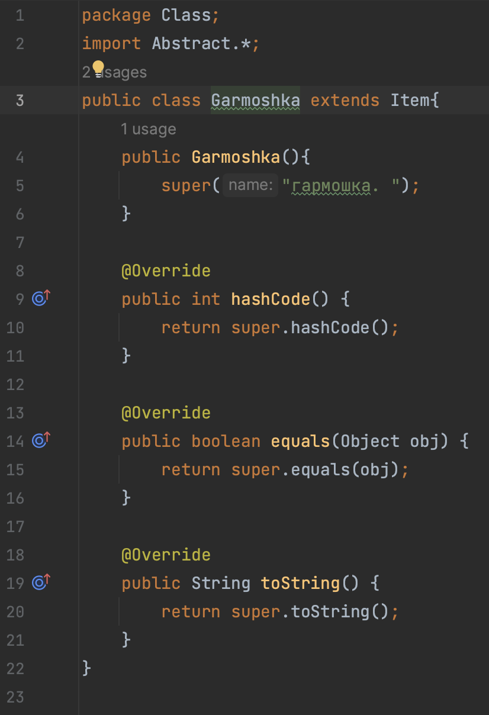

Enum

WhistleEnum.java

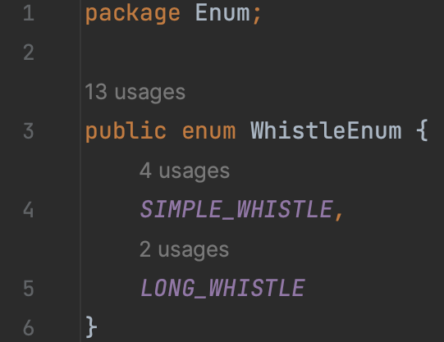

Interface

CanWhistle.java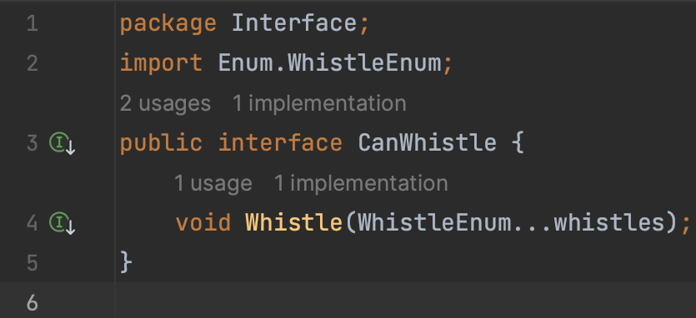

PutSomethingIn.java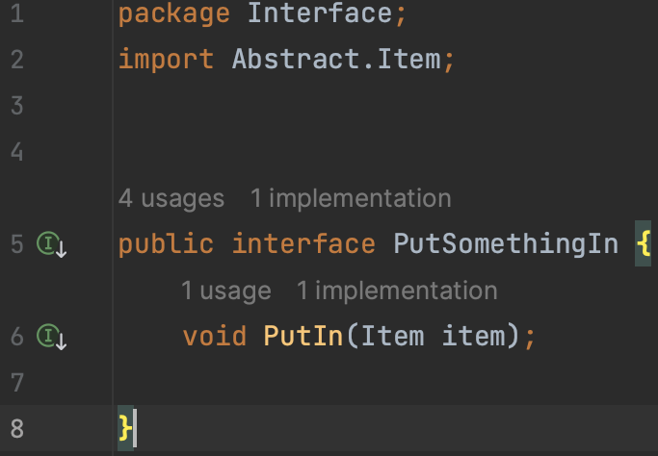

Main.java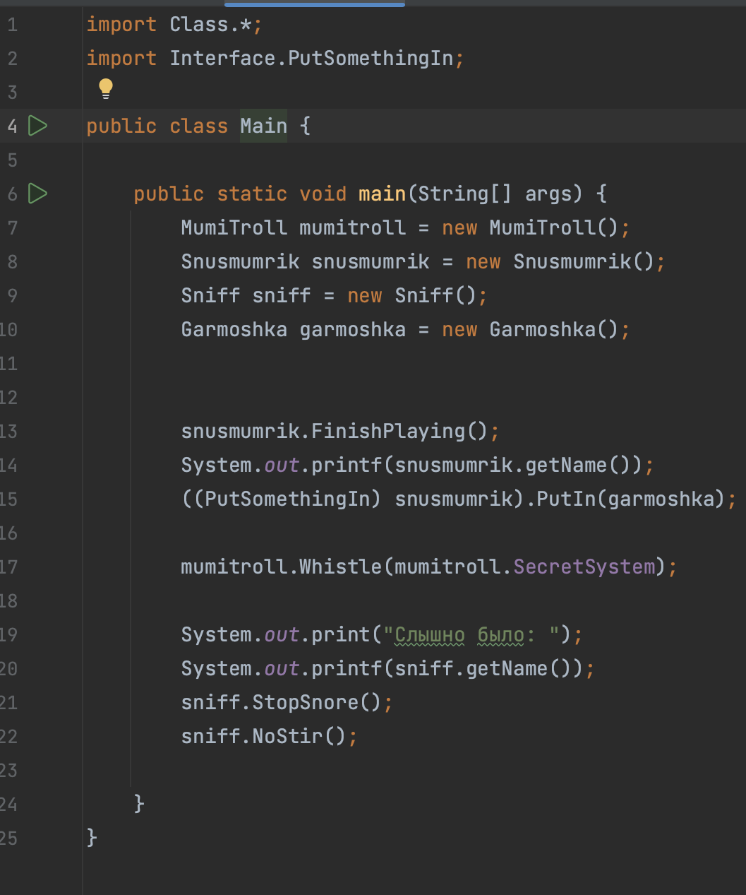s

Результат работы программы:

Доиграв последнюю строчку своей весенней песенки, Снусмумрик Положил в карман гармошка. Свистнул так: простой свист простой свист простой свист долгий свист

это значит: есть дело

Слышно было: Снифф перестал храпеть, но не шелохнулся.

Вывод: В ходе выполнения лабораторной работы я отточил свои навыки в области ООП, познакомился с абстрактными классами и интерфейсами, принципами SOLID и STUPID.